Краевое государственное бюджетное
профессиональное образовательное учреждение
«Минусинский сельскохозяйственный колледж»

Методические указания по выполнению
практических работ
ПМ 02 Ремонт теплотехнического оборудования и систем тепло- и топливоснабжения
МДК.02.01. Раздел 2 Механизмы и оборудование для выполнения ремонтных работ

специальности 13.02.02 Теплоснабжение и теплотехническое оборудование

Минусинск, 2019

Рассмотрены
на заседании цикловой комиссии
преподавателей
теплотехнических дисциплин
Протокол № от «__»_____2019г.
Методист ЦК
______________И.А. Кулакова

Методические указания по выполнению практических работ по МДК.02.01.Раздел 2 Механизмы и оборудование для выполнения ремонтных работ адресованы студентам очной формы обучения по специальности 13.02.02 Теплоснабжение и теплотехническое оборудование.
Методические указания содержат перечень образовательных результатов в соответствии с требованиями ФГОС, инструкционно-технологические карты на практические работы, рекомендации по оформлению отчета.
Для каждого практического занятия определены цели работы, приведены краткие теоретические сведения, содержание и последовательность выполнения задания, приведены краткие инструкции с методикой выполнения.

Автор: Евдокимова Светлана Владимировна, преподаватель высшей квалификационной категории, Минусинский сельскохозяйственный колледж

Рецензент: Глебова Татьяна Николаевна, преподаватель первой квалификационной категории, Минусинский сельскохозяйственный колледж.

Содержание

Введение 4
Рекомендации по оформлению отчета 7
Практическое занятие 1 Расчет канатов и строп 8
Практическое занятие 2. Изучение работы крана 11
Практическое занятие 3. Изучение устройства механизированного
инструмента 17
Практическое занятие 4. Изучение работы ручного инструмента 24
Список использованной литературы 27

Введение

УВАЖАЕМЫЙ СТУДЕНТ!

Методические указания по выполнению практических работ по МДК.02.01.Раздел 2 Механизмы и оборудование для выполнения ремонтных работ созданы Вам в помощь для подготовки к практическим занятиям, работы на занятиях и правильного составления отчетов.
Приступая к выполнению практической работы, необходимо внимательно прочитать цели и задачи, ознакомиться с требованиями к уровню Вашей подготовки в соответствии с федеральными государственными стандартами, краткими теоретическими и учебно-методическими материалами по теме работы, ответить на вопросы для закрепления теоретического материала.
Все задания к практической работе выполнять в соответствии с инструкцией, анализировать полученные результаты.
Отчет о работе выполнить по приведенному алгоритму в инструкционно-технологической карте.
Наличие положительной оценки по практической работе необходимо для получения допуска по дисциплине к экзамену, поэтому в случае отсутствия на уроке по любой причине или получения неудовлетворительной оценки за работу необходимо найти время для ее выполнения или пересдачи.

Внимание! Если в процессе подготовки к практическим занятиям или при выполнении заданий у Вас возникают вопросы, разрешить которые самостоятельно не удается, необходимо обратиться к преподавателю для получения разъяснений или указаний в дни проведения дополнительных занятий.
Время проведения дополнительных занятий можно узнать у преподавателя или посмотреть на двери его кабинета.

Желаем Вам успехов!!!

Практическое обучение является центральной частью профессионального образования и направленно на понимание значимости выбранной профессии, на отработку у обучающихся умений, навыков и знаний по учебным дисциплинам.
Цель практических занятий: формирование у студентов общих и профессиональных компетенций, приобретение практических профессиональных умений в рамках междисциплинарного курса МДК.02.01.Раздел 2 Механизмы и оборудование для выполнения ремонтных работ специальности 13.02.02 Теплоснабжение и теплотехническое оборудование.
При выполнении практических работ студенты закрепляют знания по выбору технологий материалов, инструментов, приспособлений и средств механизации для проведения ремонтных работ.
Задачи практических работ:
-сформировать умения по выбору приспособлений и средств механизации для производства ремонтных работ теплотехнического оборудования и систем тепло- и топливоснабжения;
-сформировать умения при производстве ремонта теплотехнического оборудования и систем тепло- и топливоснабжения подбирать ручной инструмент для выполнения намеченных объемов работ;
- сформировать умения при производстве ремонта теплотехнического оборудования и систем тепло- и топливоснабжения подбирать механизированный инструмент для выполнения намеченных объемов работ;
-изучить руководящие и нормативные документы, регламентирующие организацию и проведение ремонтных работ при использовании ручного и механизированного инструмента.
В процессе изучения материала на занятиях, при выполнении практических работ по МДК.02.01. Раздел 3 у студентов формируются общие, профессиональные и дополнительные профессиональные компетенции:
ОК 1.Понимать сущность и социальную значимость своей будущей профессии, проявлять к ней устойчивый интерес.
ОК 2.Организовывать собственную деятельность, выбирать типовые методы и способы выполнения профессиональных задач, оценивать их эффективность и качество.
ОК 3. Принимать решения в стандартных и нестандартных ситуациях и нести за них ответственность.
ОК 4.Осуществлять поиск и использование информации, необходимой для эффективного выполнения профессиональных задач, профессионального и личностного развития.
ОК 5.Использовать информационно-коммуникационные технологии в профессиональной деятельности.
ОК 6. Работать в коллективе и в команде, эффективно общаться с коллегами, руководством, потребителями.
ОК 7.Брать на себя ответственность за работу членов команды (подчиненных), за результат выполнения заданий.
ОК 8.Самостоятельно определять задачи профессионального и личностного развития, заниматься самообразованием, осознанно планировать повышение квалификации
ОК 9.Ориентироваться в условиях частой смены технологий в профессиональной деятельности.
ПК 2.1. Выполнять дефектацию теплотехнического оборудования и систем тепло- и топливоснабжения.
ПК 2.2. Производить ремонт теплотехнического оборудования и систем тепло- и топливоснабжения.
При выполнении практических работ на студентов распространяются правила охраны труда, правила внутреннего распорядка, действующие в образовательном учреждении и правила пожарной безопасности.
Выполненная работа представляется преподавателю в форме отчета на отдельном листе.
Критерии оценки качества выполнения практических работ:
- Отметка «5». Работа выполнена в полном объеме с соблюдением необходимой последовательности. Студент работает полностью самостоятельно: подбирает необходимые для проведения практической работы теоретические знания, практические умения и навыки. Работа оформляется аккуратно, в наиболее оптимальной для фиксации результатов форме. Работа выполнена в срок, студент сумел рассчитать время, необходимое для подготовки работы, четко понимает цель задания. Грамотно отвечает на поставленные вопросы, используя профессиональную лексику.
- Отметка «4». Работа выполняется в полном объеме и самостоятельно. Допускаются отклонения от необходимой последовательности выполнения, не влияющие на правильность конечного результата. Студенты используют указанные преподавателем источники знаний. Работа показывает знание основного теоретического материала и овладение умениями, необходимыми для самостоятельного выполнения работы. Могут быть неточности и небрежности в оформлении результатов работы.
- Отметка «3». Работа выполняется и оформляется студентом при помощи преподавателя или хорошо подготовленных и уже выполнивших на «отлично» данную работу студентов. На выполнение работы затрачивается много времени (можно дать возможность доделать работу дома). Студенты показывают знания теоретического материала, но испытывают затруднение при самостоятельной работе.
- Отметка «2» выставляется в том случае, когда студенты не подготовлены к выполнению этой работы. Полученные результаты не позволяют сделать правильных выводов и полностью расходятся с поставленной целью. Работа оформлена небрежно. Показывается плохое знание теоретического материала и отсутствие необходимых умений, низкий интеллект. Руководство и помощь со стороны преподавателя и хорошо подготовленных учащихся неэффективны по причине плохой подготовки.

Рекомендации по оформлению отчета(общие требования)

- Для отчетов по практическим работам используется рукописный текст на развернутых листах тетрадей в клетку, цвет текста - синий, фиолетовый, черный.
- Титульный лист должен выполняться в соответствии с приложением А.
- Содержание отчета и порядок расположения заданий должны соответствовать инструкционно-технологической карте на выполнение работы.
- Текст и оформление иллюстраций, таблиц должны удовлетворять требованию их четкого воспроизведения.
- Ошибки, помарки и графические неточности допускается исправлять аккуратной подчисткой или закрашиванием белой краской и нанесением натом же месте исправленного текста. Повреждения листов, помарки и следы не полностью удаленного прежнего текста (графики) не допускаются.
- Сокращения слов в тексте отчета и подрисуночном тексте не допускаются.
- Порядок изложения расчетов определяется характером рассчитываемых величин.
- Расчет в общем случае должен содержать:
- задачу расчета;
- данные для расчета;
- расчет.
- Заключение должно содержать оценку результатов, выводы о проделанной работе.

ИНСТРУКЦИОННО - ТЕХНОЛОГИЧЕСКАЯ КАРТА
на выполнение практической работы № 1
Тема: Механизмы, оборудование и инструменты, применяемые при монтажных работах
Наименование работы: Расчет канатов и строп
Цель: формирование умений по расчету прочности канатов и строп
Задачи:
- изучить методику расчета канатов и строп;
-научиться работать с учебником и материалами Интернета;
- научиться прорабатывать и систематизировать теоретический материал.
Формируемые общие компетенции: ОК 2. – ОК 4
Формируемые профессиональные компетенции:
ПК 2.2. Производить ремонт теплотехнического оборудования и систем тепло- и топливоснабжения
Образовательные результаты:
Студент должен
уметь:
-выполнять расчет расчета канатов и строп
знать:
-методику расчета канатов и строп
Оснащение рабочего места: инструкционно-технологическая карта, рабочая тетрадь, калькулятор, ПК.
Литература:
Оберман Я.И. Строповка грузов. Справочник. - М.: Металургия, 2015г.
Андрюшин А.В. Управление и инноватика в энергетике. – М.: Издательский дом МЭИ, 2016. [Электронный ресурс].
Боровков В.М., Калютик А.А., Сергеев В.В. Теплотехническое оборудование. - М.: ИЦ «Академия», 2017. [Электронный ресурс].

Краткие теоретические материалы
Выбор стропов начинают с определения массы груза и расположения его центра тяжести. Если на грузе таких обозначений нет, то необходимо уточнить эти параметры у лица, ответственного за производство грузоподъемных работ. Во всех случаях необходимо убедиться в том, что груз, подлежащий перемещению, может быть поднят имеющимися в вашем распоряжении грузоподъемными средствами. Определив массу поднимаемого груза и расположение центра тяжести, затем определяют число мест застропки и их расположение с таким расчетом, чтобы груз не мог опрокинуться или самостоятельно развернуться. Из этого расчета выбирают строп или подходящее грузозахватное приспособление. Одновременно следует учитывать длину выбираемого многоветвевого стропового грузозахватного приспособления.
При выборе длины стропа следует исходить из того, что при малой длине угол между ветвями строп будет больше 90°, а при большой длине — теряется высота подъема груза и возникает возможность его кручения. Оптимальные углы между ветвями строп находятся в пределах 60 – 90° (рисунок 1).
При выборе строп следует также определить, из каких элементов должна состоять гибкая часть стропа (стальной канат или цепь, или другой вид жестких строп и т. п.) и какие концевые и захватные элементы целесообразнее использовать для подъема конкретного груза.
Грузозахватные приспособления можно не испытывать, если они новые, испытаны заводом-изготовителем и не имеют внешних дефектов. При осмотре грузозахватного приспособления проверяют его общее состояние и степень износа зажимов, гаек, шплинтов, заплеток, сварных соединений, брони и т. п. Если грузозахватные приспособления не забракованы при внешнем осмотре, то их испытывают под нагрузкой. Для этого по паспорту, журналу или расчетом определяют предельную рабочую нагрузку. По рабочей нагрузке подбирается испытательная, равная 1,25 рабочей нагрузки.
Во время испытания тарированный груз захватывают испытуемым приспособлением, приподнимают краном на высоту 200 – 300 мм от уровня пола и выдерживают на весу 10 мин. На многих заводах существуют стационарные испытательные стенды.
Если после испытания на приспособлении не обнаруживается повреждений, обрывов, трещин, остаточных деформаций, то оно считается годным. Остаточные деформации, определяют сопоставлением номинальных размеров элементов грузозахватного приспособления до испытания с фактическими размерами после испытания.
Если детали приспособления получили недопустимые по нормам остаточные деформации, то к эксплуатации оно допускается только после тщательного осмотра и пересчета на новую грузоподъемность, а также после последующего испытания. К испытанному приспособлению прикрепляют бирку, на которой указывают номер, грузоподъемность, дату испытания.
Результаты освидетельствования заносят в журнал регистрации грузозахватных средств. Журнал содержит полные сведения о каждом приспособлении: порядковый номер, назначение, техническая характеристика, наименование завода-изготовителя, дату изготовления, заключение ОТК о результатах испытания.
На каждом предприятии, строительстве, базе, где имеются грузоподъемные краны, назначают специалиста, инженера или техника-механика, ответственного за безопасную эксплуатацию кранов, грузозахватных средств и техническое освидетельствование их. В крупных организациях инженер по надзору может быть наделен правами инспектора Ростехнадзора России.
Вопросы для закрепления теоретического материала к практическому занятию:
1. Пояснить необходимость определения массы груза
2. Пояснить необходимость определения центра тяжести поднимаемого груза
3. Перечислить способы определения технического состояния грузозахватных приспособлений
Содержание работы и последовательность ее выполнения
1. Повторить теоретический материал по теме практического занятия.
2. Ответить на вопросы для закрепления теоретического материала.
3. Выполнить расчет каната или стропы (в соответствии с вариантом, выданным преподавателем). Последовательность расчетов приведена в приложении 1.

Приложение 1
Определив массу поднимаемого груза, далее необходимо правильно выбрать строп с учетом нагрузки, которая возникает в каждой его ветви. Нагрузка, приходящаяся на каждую ветвь, меняется в зависимости от числа мест зацепки груза, от его размеров, от угла между ветвями стропа, от длины его ветвей. Усилия, возникающие в ветвях стропа при подъеме груза, можно определять двумя способами (рисунок 1).
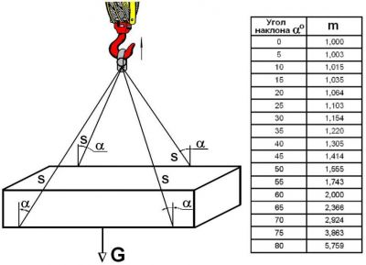
Рисунок 1 - Схема натяжения стропа

Способы расчета усилий в ветвях стропа
1. Нагрузку, приходящуюся на каждую ветвь стропа, можно определить по первому способу так
S = G•g/(k•n•cosα), (1)
где: S - Натяжение ветви стропа. H (кгс)
G – Вес груза. H (кгс)
g – ускорение свободного падения (g=9,8 м/с2 )
n – Число ветвей стропа.
α – Угол наклона ветви стропа (в градусах).
2. Заменив для простоты расчета ~1/cosα коэффициентом m, получим
S = m•G•g/(k•n), (2)
где: m – Коэффициент, зависящий от угла наклона ветви к вертикали;
при α = 0º - m = 1
при α = 30º - m = 1,15
при α = 45º - m = 1,41
при α = 60º - m = 2,0.
Канаты должны быть проверены на прочность расчётом: P/S ≥ k,
где: P – разрывное усилие каната в целом в H(кгс) по сертификату.
S – наибольшее натяжение ветви каната H(кгс).
k – должен соответствовать указанием таблицы - коэффициент запаса прочности:
для цепных = 5
для канатных = 6
для текстильных = 7.
Значения величин, применяемых в расчётной формуле (2), приведены в таблице 1:
Таблица 1 - Значения величин, применяемых в расчётной формуле (2).
n | 1 | 2 | 4 | 8 | – | – | –
k | 1 | 1 | 0,75 | 0,75 | – | – | –
αº | 0º | 15º | 20º | 30º | 40º | 45º | 60º
m | 1 | 1,04 | 1,06 | 1,16 | 1,31 | 1,41 | 2

ИНСТРУКЦИОННО - ТЕХНОЛОГИЧЕСКАЯ КАРТА
на выполнение практической работы № 2
Тема: Механизмы, оборудование и инструменты, применяемые при монтажных работах
Наименование работы: Изучение работы крана
Цель: систематизация теоретического материала
Задачи:
- ознакомиться с конструкциями передвижных стреловых кранов и их разновидностями;
- изучить конструкции составных частей крана;
- изучить механизм подъема груза
Формируемые общие компетенции: ОК 2. – ОК 4
Формируемые профессиональные компетенции:
ПК 2.2. Производить ремонт теплотехнического оборудования и систем тепло- и топливоснабжения
Образовательные результаты:
уметь:
- пользоваться нормативной технической документацией
знать:
-основные конструктивные особенности передвижных стреловых кранов
Оснащение рабочего места: инструкционно-технологическая карта, рабочая тетрадь, ПК.
Литература:
Андрюшин А.В. Управление и инноватика в энергетике. – М.: Издательский дом МЭИ, 2016. [Электронный ресурс].
Боровков В.М., Калютик А.А., Сергеев В.В. Теплотехническое оборудование. - М.: ИЦ «Академия», 2017. [Электронный ресурс].

Краткие теоретические материалы
1. По конструкции краны делятся на три группы:
- стрелового типа,
- мостового типа,
- краны с несущими канатами.
2. По подвижности краны разделяют на:
- стационарные (приставные, переставные, самоподъемные),
- передвижные (самоходные).
3. Передвижные краны должны обладать следующими эксплуатационными качествами:
- большой маневренностью и независимостью передвижения как в пределах строительной площадки, так и между ними (автономность),
- возможностью использования на различных работах (универсальность),
- минимальным объемом и трудоемкостью монтажа и демонтажа самого крана и подготовки площадок для их эксплуатации.
Контрольные вопросы:
1.Перечислите разновидности кранов подразделяющиеся по конструкционным особенностям.
2.Перечислите разновидности кранов подразделяющиеся по подвижности.
3.Перечислите эксплуатационные качества кранов.
Содержание работы и последовательность ее выполнения
1. Изучить теоретический материал по теме практического занятия
2. Ответить на вопросы по теме изученного материала.
3. Ознакомиться с конструкциями передвижных стреловых кранов, с конструкциями составных частей крана и составить сравнительную таблицу (информация для выполнения задания приведена в приложении 2).

Сравнительная таблица характеристик кранов
Вид крана | Назначение | Преимущества | Недостатки

Приложение 2

По конструкции различают стреловое оборудование со стрелой постоянной длины, с выдвижной и телескопической стрелами.
Стреловое оборудование со стрелой постоянной длины (Рисунок 1) и с выдвижной стрелой может иметь несколько модификаций, отличающихся друг от друга длиной стрел. В этом случае под основной стрелой понимают такую, которая обеспечивает подъем номинального груза при вылете и высоте подъема. Остальные модификации строп называют удлиненными стрелами, на которых устанавливают, как правило, гуськи (Рисунок 2). Удлиняют основную стрелу с помощью дополнительных секций (вставок).
Рабочее оборудование кранов является сменным, т. е. один его вид может быть заменен другим в условиях эксплуатации.
Башенно-стреловое оборудование (Рисунок 3) является дополнительным сменным оборудованием самоходных стреловых кранов.
Этот вид оборудования имеет значительные преимущества по сравнению с другими, так как позволяет получить под стрелой наибольшее свободное пространство (полезное подстреловое пространство).
Выдвижные стрелы (рисунок 4) позволяют быстро изменять длину стрелы без рабочей нагрузки. Выдвижение секции стрелы осуществляется канатным механизмом, - барабан 3 и штурвал 1 которого крепятся на валу 2 неподвижной секции 5 стрелы. Канат 4 крепится через натяжное устройство 6 в нижней части выдвижной секции 7, наматывается на барабан 3 (четыре витка) и вторым концом крепится через натяжное устройство 8 на верхней части выдвижной секции. При вращении штурвала по часовой или против часовой стрелки выдвижная секция 7 выдвигается или втягивается.
Пневмоколесный кран
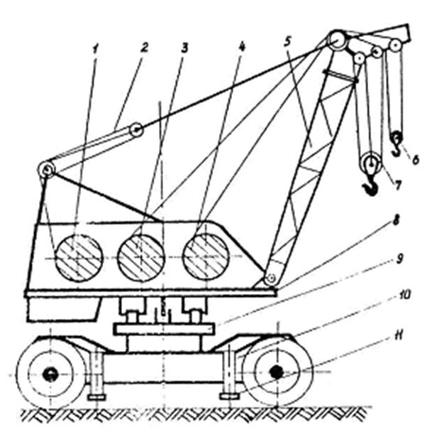
Рисунок 1
1,3,4 – лебедки (стреловая, грузовые – главного и вспомогательного подъема);
2,6,7 – полиспасты (стреловой, грузовые);
5 – стрела постоянной длины; 8 – поворотная платформа;
9 – опорно-поворотное устройство;
10 – ходовая часть;
11 – выносные (дополнительные) опоры
Гусеничный кран
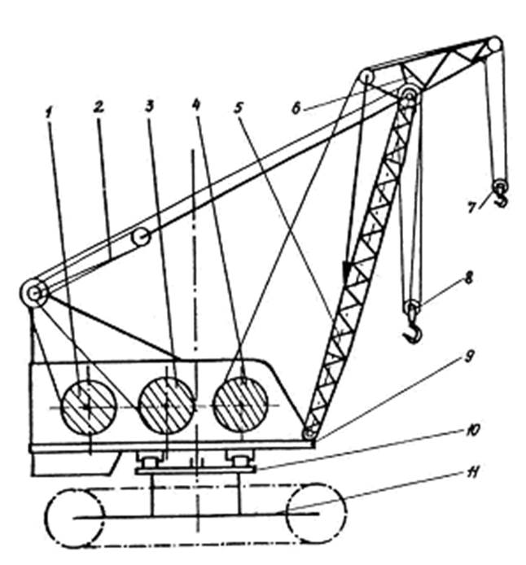
Рисунок 2
1,3,4 – лебедки (стреловая, грузовые – главного и вспомогательного подъема);
2, 7,8 – полиспасты (стреловой, грузовые);
5 – стрела; 6 – гусек; 9 – поворотная платформа;
10 – опорно-поворотное устройство; 11 – ходовая часть;

Стреловое оборудование кранов
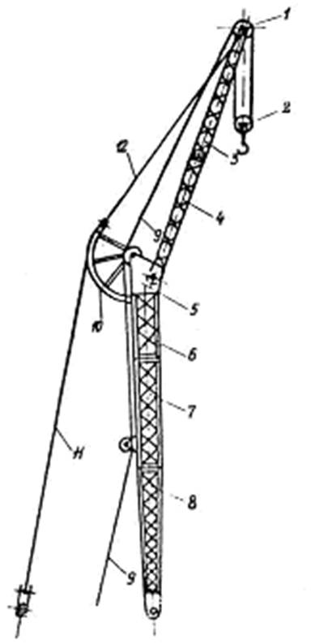  Рисунок 3  1 – блок;  2 – крюковая подвеска;  3,4 – секции стрелы;  5 – головка башни;  6,7,8 – секции башни;  9 – грузовой канат;  10 – сектор;  11 – растяжка;  12 - оттяжки | 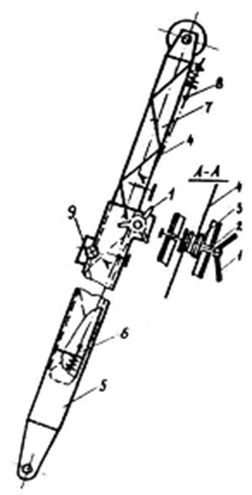  Рисунок 4  1 – штурвал;  2 – вал;  3 – барабан;  4 – канат;  5,7 – неподвижная и выдвижная секции стрелы;  6,8 – натяжные устройства;  9 – механизм фиксации
Автомобильный кран
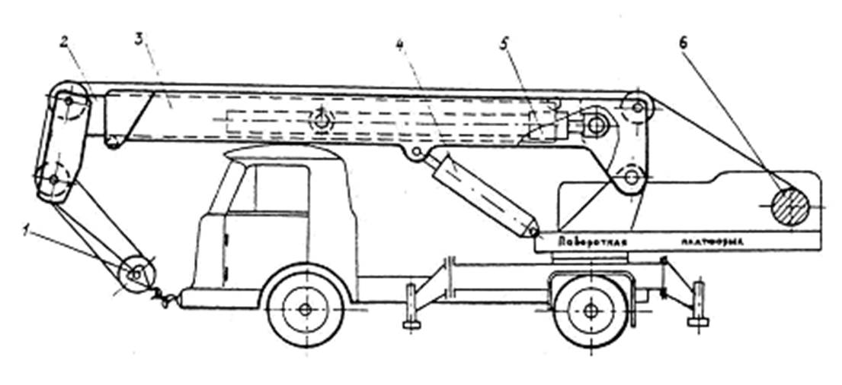
Рисунок 5
1 – крюковая подвеска; 2,3 – выдвижная и неподвижная секции; 4,5 – гидроцилиндры подъема стрелы и выдвижения секций; 6 – барабан грузовой лебедки.
Телескопические стрелы являются основным стреловым оборудованием на гидравлических кранах (Рисунок 5). Длину телескопической стрелы можно быстро изменять под рабочей нагрузкой. В качестве грузозахватного органа на телескопических стрелах устанавливают крюковую подвеску.
На кранах грузоподъемностью до 10 т. включительно телескопические стрелы двухсекционные, а на кранах грузоподъемностью свыше 10 т – трехсекционные.
Двухсекционная телескопическая стрела (Рисунок 5) состоит из неподвижной 3 и выдвижной 2 секций.
Секция 2, оканчивается оголовком с блоками, перемещается гидроцилиндром 5. Шток гидроцилиндра 5 закреплен на неподвижной 3 секции стрелы, а гильза гидроцилиндра - на секции 2 с помощью специального шарнирного соединения.
По конструкции ходового оборудования стреловые краны подразделяются на:
- пневмоколесные (рисунок 1)
- гусеничные (рисунок 2)
- автомобильные (рисунок 5)
Самостоятельную группу кранов стрелового типа составляют башенные краны, наиболее распространенные при выполнении различного рода монтажных работ.
Отличительными особенностями их являются:
- подъем грузов на значительную высоту
- мобильность
- высокая производительность
- возможность широкого маневрирования грузами в подстреловом пространстве.
По способу перемещения башенные краны делят на стационарные (рисунок 7), самоподъемные (рисунок 8), передвижные (рисунок 9,10).
К стационарным относятся башенные краны неподвижные при монтаже. При большой высотe монтажа для повышения прочности и устойчивости такие краны дополнительно крепят к возводимому сооружению и тогда их называют приставными.
Приставные краны закрепляются на фундаменте или устанавливаются на ходовом рельсовом устройстве.
Оборудованный ходовым устройством приставной кран, который до определенной высоты может работать как передвижной, называют универсальным (рисунок 7).
К самоподъемным относятся краны, устанавливаемые на Воеводиной сооружения и перемещающиеся вверх собственная механизмами (рисунок 8).
Стационарные и самоподъемные башенные краны применяют главным образом на строительстве многоэтажных зданий и высотных сооружении,
К передвижным относятся башенные краны, передвигающиеся по площадке. Наибольшее распространение получили рельсовые краны.
По типу башен различают краны с неповоротными (рисунок 9) и поворотными башнями (рисунок 10).
В башенных кранах с не поворотной башней (рисунок 9) опорно-поворотные механизмы устраиваются в виде колокола 7 (называемого оголовком) подвешиваемого на подпятнике 12.
Внизу оголовок заканчивается кольцом, опирающимся на катки, установленные на башне.
Поворот вращающейся части (относительно неподвижной) производятся отдельным механизмом 4, состоящим из нескольких передач от двигателя к поворотной части крана. Применение зубчатой передачи 5 требует совпадения осей вращения колокола и крана что в данном случае обеспечить трудно из-за неизбежных смешений. Поэтому здесь обычно применяют цепочные передачи, компенсирующие боковые смещения за счет свойственных им повышенных зазоров.
Краны с поворотными башнями (рисунок 10) имеют ряд достоинств (по сравнению с кранами с неповоротной башней);
- более низкое расположение центра тяжести снижает опрокидывающий момент от ветровой нагрузки, уменьшает массу крана и ширину их колеи;
- возможность складывания стрелы и башни кранов позволяет перебазировать их в качестве прицепа к автомашине.
В результате резко сокращаются затраты и время на перебазирование кранов, что значительно улучшает использование башенных кранов в течение года.

Тракторный кран - трубоукладчик
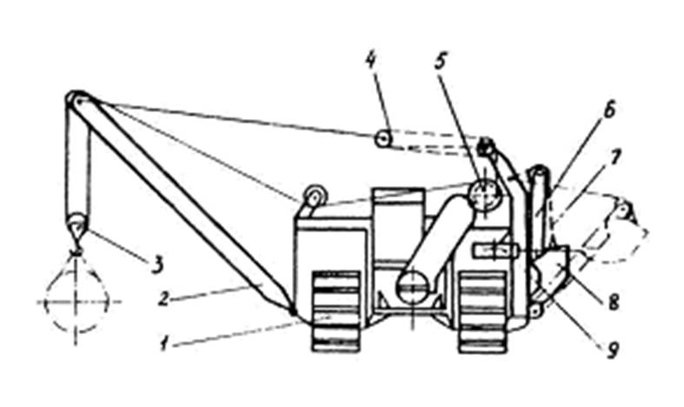
Рисунок 6
1 – трактор (гусеничный);
2 – стрела;
3,4 – полиспасты (грузовой, стреловой);
5 – одноваловая 2-х барабанная лебедка;
6 – стрела;
7 – канат (цепь) подвески контргруза;
8 – контргруз;
9 – гидроцилиндр (силовой)

Башенный кран с неповоротной башней
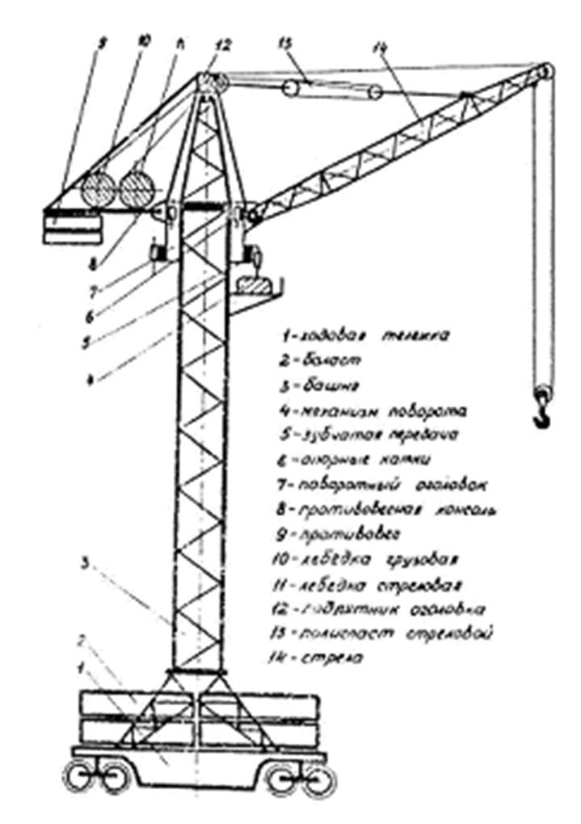
Рисунок 9
Башенный кран с поворотной башней
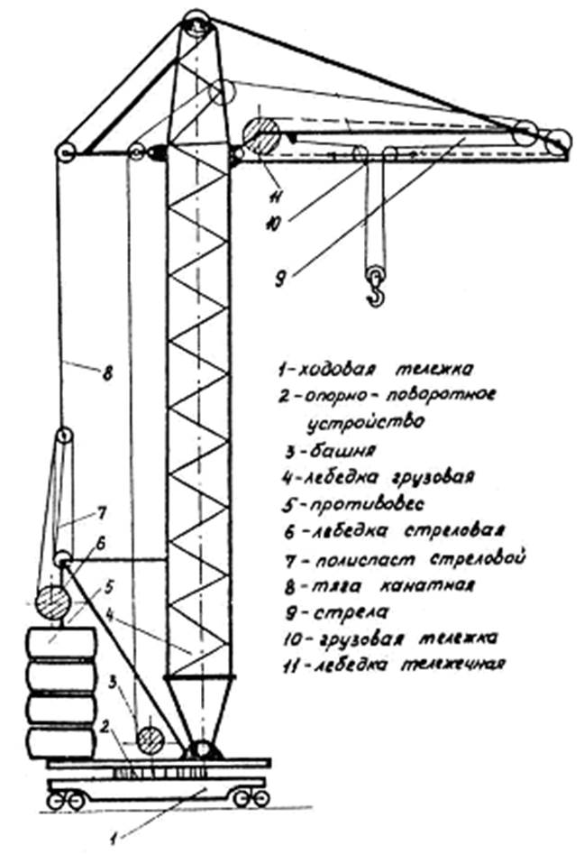
Рисунок 10
Передвижные стреловые краны являются свободно-стоящими грузоподъемными машинами, в связи с чем при эксплуатации, прежде всего, должны быть обеспечены условия, гарантирующие устойчивость. Во время работы краны подвергаются действию сил, стремящихся изменить его рабочее положение на опорах и при определенных условиях опрокинуть. Опрокидывающий момент создается в результате действия внешних нагрузок, приложенных за пределами с опорного контура крана. Устойчивость против опрокидывания обеспечивается собственным весом крана.
Центр тяжести крана находится внутри опорного контура, создавая относительно последнего удерживающий момент.

ИНСТРУКЦИОННО - ТЕХНОЛОГИЧЕСКАЯ КАРТА
на выполнение практической работы № 3
Тема: Механизмы, оборудование и инструменты, применяемые при монтажных работах
Наименование работы: Изучение устройства механизированного инструмента
Цель: систематизация теоретического материала
Задачи:
-ознакомиться с назначением механизированного инструмента, используемого при выполнении ремонтных работ теплотехнического оборудования и систем тепло- и топливоснабжения;
-изучить конструкции механизированного инструмента, используемого при выполнении ремонтных работ теплотехнического оборудования и систем тепло- и топливоснабжения;
-изучить технологические паспорта механизированного инструмента, используемого при выполнении ремонтных работ теплотехнического оборудования и систем тепло- и топливоснабжения
Формируемые общие компетенции: ОК 2. – ОК 4
Формируемые профессиональные компетенции:
ПК 2.2. Производить ремонт теплотехнического оборудования и систем тепло- и топливоснабжения
Образовательные результаты:
уметь:
- пользоваться нормативной технической документацией
знать:
- назначение, конструкции и правила эксплуатации механизированного инструмента, используемого при выполнении ремонтных работ теплотехнического оборудования и систем тепло- и топливоснабжения
Оснащение рабочего места: инструкционно-технологическая карта, рабочая тетрадь.
Литература:
Андрюшин А.В. Управление и инноватика в энергетике. – М.: Издательский дом МЭИ, 2016. [Электронный ресурс].
Боровков В.М., Калютик А.А., Сергеев В.В. Теплотехническое оборудование. - М.: ИЦ «Академия», 2017. [Электронный ресурс].

Краткие теоретические материалы
Назначение механизированных инструментов и область применения. Слесарно-сборочные инструменты называются механизированными, если у них главное рабочее движение (движение рабочего органа) осуществляется с помощью соответствующего двигателя, а вспомогательное движение и управление инструментом выполняются вручную. Механизированный ручной инструмент находит чрезвычайно широкое применение во всех областях промышленности. Несложное устройство, простота обращения, небольшие габариты и вес делают ручной механизированный инструмент особенно удобным для выполнения таких работ, при которых рабочий часто переходит с одного места на другое, когда необходимо произвести обработку какой-либо громоздкой тяжелой детали на месте ее установки, а также выполнить различные работы в готовых конструкциях, например при сборке всевозможных сооружений; при постройке мостов ручной механизированный инструмент часто оказывается незаменимым.
Основным достоинством механизированного инструмента является значительное увеличение производительности и облегчение условий труда при его применении по сравнению с обычным немеханизированным инструментом. В зависимости от типа механизированного инструмента производительность труда возрастает в среднем в 5 раз, а в отдельных случаях в 15 раз и более. Кроме того, значительно уменьшается утомляемость работающего. Стоимость работ при использовании механизированного инструмента значительно снижается.
Классификация механизированных инструментов. Механизированные инструменты можно подразделить по видам работ, для которых они предназначены, на инструмент для основных (слесарно-сборочных) и для вспомогательных (пригоночных) работ. В зависимости от типа двигателя различают инструмент электрифицированный, питаемый электрическим током, и пневматический, действующий от сжатого воздуха. Каждый из этих видов инструмента в свою очередь можно отнести к одной из групп в зависимости от того, на какой конкретной работе механизированный инструмент может быть использован (на сборке резьбовых соединений, при опиловке и зачистке, для сверления отверстий, нарезания резьбы, шабрения и пр.). Можно классифицировать механизированный инструмент также по характеру движения рабочего органа — шпинделя: на инструмент с вращательным и с возвратно-поступательным движением рабочего органа.
Контрольные вопросы:
1. Перечислите разновидности механизированного инструмента, подразделяя их по видам работ.
2. Поясните область применения механизированного инструмента, используемого при выполнении ремонтных работ теплотехнического оборудования и систем тепло- и топливоснабжения.
3.Перечислите эксплуатационные качества механизированного инструмента, используемого при выполнении ремонтных работ теплотехнического оборудования и систем тепло- и топливоснабжения.
Содержание работы и последовательность ее выполнения
1. Изучить теоретический материал по теме практического занятия.
2.Ознакомиться с конструкциями и правилами эксплуатации механизированного инструмента, используемого при выполнении монтажных работ (информация для выполнения задания приведена в Приложении 3).
3. Ответить письменно на вопросы по теме изученного материала.
Приложение 3
Основные типы механизированного инструмента электрического действия: электрогайковерты, электрошпильковерты, электросверлильные машины, шлифовальные и полировальные машины, электронапильники, резьбонарезатели, электроножницы и др.; пневматического действия: гайковерты, механические отвертки, рубильные и клепальные молотки, сверлильные и шлифовальные машины и др.
Основные требования, предъявляемые к механизированным ручным инструментам.
Для полного использования преимуществ, которые можно получить, пользуясь механизированным инструментом, он должен удовлетворять следующим требованиям:
1. Иметь возможно меньший вес. Чем меньше его вес при той же мощности, тем меньше будет утомляться работающий. Средний вес применяемого в настоящее время инструмента составляет 2—15 кг.
2. Быть удобным в эксплуатации (рисунок 1). Удобство инструмента характеризуется многими качествами. Он должен быть таким, чтобы его можно было свободно удерживать руками, не затрачивая излишней мускульной силы, или подвешивать над рабочим местом, быстро включать и выключать; кроме того, в него легко вставлять рабочий инструмент (головки ключей, сверла, зенкера, развертки и др.).
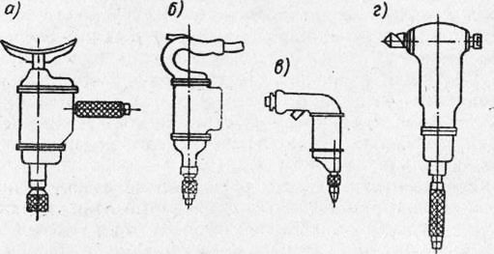
Рисунок 1 - Конструктивные формы механизированного инструмента:
а — с нагрудником; б — с рукояткой; в — пистолетного типа; г — угловой

3. Обладать надежностью в работе. Надежность характеризуется конструкцией инструмента, допустимостью кратковременных перегрузок, прочностью и износостойкостью его деталей и узлов, особенно зубчатых передач, обмоток, включающих устройств. При работе надежным инструментом снижаются простои из-за неисправности и связанной с этим неизбежной замены инструмента, процесс работы не приостанавливается, что очень важно при выполнении слесарно-сборочных работ на конвейере. Наконец, надежный инструмент является более экономичным, так как он требует меньшей затраты средств на ремонт.
4. Обеспечивать безопасность работы. Если пользование механизированным инструментом не является безопасным для работающих, то какими бы высокими качествами инструмент ни обладал, он не будет допущен к применению. Основные требования, предъявляемые к инструменту, это гарантия от поражения работающего электрическим током или сжатым воздухом, невозможность самопроизвольного включения и выключения.
5. Стоимость инструмента и его эксплуатация должны быть сравнительно небольшими, т. е. инструмент должен быть экономичным. Экономичность инструмента характеризуется небольшой первоначальной стоимостью, малым расходом электроэнергии или сжатого воздуха, отсутствием потерь тока и воздуха, малыми затратами на ремонт.
Производя сравнение между электрифицированным и пневматическим инструментами с вращательным рабочим движением, можно отметить, что первым трем требованиям они удовлетворяют примерно в равной степени.
В отношении безопасности работы электрифицированный инструмент, предназначенный для включения в сеть низкого напряжения (36 В), также может быть приравнен к пневматическому инструменту, за исключением тех случаев, когда работы производятся во взрывоопасных местах. Электрифицированный инструмент обычного исполнения для работы во взрывоопасных местах непригоден.
Преимущества и недостатки электрифицированных и пневматических инструментов. Пневматический инструмент питается сжатым воздухом, поэтому применение этого инструмента на заводе требует сооружения специальной компрессорной станции для сжатия воздуха. Таким образом, на строительство компрессорной станции и прокладку воздухопроводов в цехе потребуются значительные первоначальные затраты. Для применения электрифицированных инструментов никаких специальных сооружений не нужно, так как электроэнергия имеется на любом современном заводе. Таким образом, с точки зрения первоначальных затрат выгоднее внедрять не пневматический, а электрифицированный инструмент. Однако следует иметь з виду, что эти первоначальные затраты не всегда оказываются большими. Если, например, сжатый воздух уже применяется на заводе для других технологических целей, то использование его для пневматических инструментов в механосборочном цехе не вызовет больших затрат. При применении большого количества механизированных инструментов нужно учесть еще и расход энергии. Дело в том, что коэффициент полезного действия большинства пневматических инструментов равен 7—11%, тогда как у электрифицированных инструментов 40—60%. Следовательно, при применении пневматических инструментов расход энергии будет значительно выше. Также больше будут и эксплуатационные расходы, так как часть стоимости обслуживания компрессорной установки должна быть отнесена к расходам на инструмент.
Что касается удобства использования, то здесь каких-либо существенных преимуществ у электрифицированного или пневматического инструмента нет. Вес их на единицу мощности почти одинаков, то же самое можно сказать и о габаритных размерах, а это главное для такой оценки. Следует отметить, что для производства, где существует большая опасность воспламенения горючих жидкостей, а тем более взрывоопасных, пневматический инструмент незаменим. Использование энергии сжатого воздуха очень удобно в многошпиндельных инструментах в связи с возможностью создания специальных малогабаритных ротационных двигателей, хорошо устанавливающихся по нескольку штук в одном корпусе инструмента. Подобная же компоновка из нескольких электродвигателей обычно получается более громоздкой и тяжелой.
Электрифицированные инструменты. Электрифицированным инструментом называется такой механизированный инструмент, у которого приводным двигателем является электродвигатель. В литературе за электрифицированным инструментом закрепилось название электроинструмент.
Помимо приведенной выше классификации механизированных инструментов электроинструмент может быть разбит на три группы по роду тока, используемого для его питания:
1) инструмент постоянного тока;
2) однофазный инструмент;
3) трехфазный инструмент.
Трехфазный инструмент в свою очередь разделяется на нормальный и высокочастотный.
В качестве привода для инструментов постоянного тока применяют двигатели постоянного тока с параллельной и последовательной обмоткой возбуждения. ‘Для инструментов однофазного переменного тока применяют коллекторные двигатели с последовательной обмоткой возбуждения, которые часто рассчитываются и изготовляются таким образом, чтобы они могли работать также от сети постоянного тока. В последнем случае эти двигатели называют универсальными коллекторными двигателями.
Для трехфазного инструмента в качестве приводного двигателя применяют асинхронный трехфазный коротко-замкнутый электродвигатель нормальной (50 Гц) или повышенной (200 Гц) частоты. Наряду с упомянутыми двигателями в некоторых конструкциях электромолотков и вибраторов в качестве приводного двигателя используют электромагниты.
Механизированный инструмент для пригоночных работ. Основными пригоночными работами, выполняемыми при сборке промышленной продукции (автомашин, тракторов, станков и других машин), являются: опиловка и зачистка сопрягаемых поверхностей, сверление, развертывание и зенкование отверстий, нарезание внутренней резьбы, шабрение и др. Объем пригоночных работ в значительной мере зависит от масштабов производства. В индивидуальном и мелкосерийном производстве, например при сборке машин, может найти применение большинство из перечисленных работ; в крупносерийном же и массовом производстве не должно быть пригоночных работ, и если практически некоторые такие работы производятся, то это свидетельствует о несовершенстве технологического процесса.
Таким образом, механизированный инструмент для пригоночных работ следует широко применять прежде всего в индивидуальном и мелкосерийном производстве, э также при изготовлении опытных экземпляров новых • ашин и механизмов, где за счет этого можно значительно снизить трудоемкость сборки. Ручные пригоночные работы в крупносерийном и массовом производстве следует устранять не внедрением механизированного инструмента, а улучшением технологического процесса и выполнением несвойственных сборке работ по пригонке деталей в механическом и других обрабатывающих цехах.
Основные сведения о принципах действия пневматических двигателей. Выше было сказано, что пневматический механизированный инструмент приводится в действие сжатым воздухом, который вырабатывается компрессором. Из компрессора сжатый воздух подается в ресивер (резервуар для сжатого воздуха), а затем поступает по трубопроводу к приемному штуцеру инструмента. Расширяясь в двигателе инструмента, сжатый воздух перемещает поршень или вращает рабочие лопатки. Таким образом, скрытая энергия сжатого воздуха превращается в механическую.
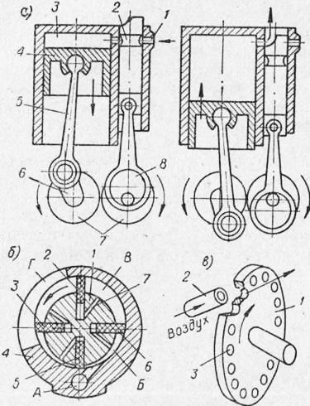
Рисунок 2 - Устройство пневматических двигателей:
а — поршневого; б — ротационного; в — турбинного
В механизированных инструментах пневматического действия применяются поршневые, ротационные и турбинные двигатели.
Принцип работы поршневого двигателя заключается в следующем. При верхнем положении поршня сжатый воздух через отверстие (рисунок 2, а) и выточку в золотнике поступает в цилиндр. Сжатый воздух давит на поршень и перемещает его вместе с шатуном, который в свою очередь заставляет вращаться коленчатый вал. Валик эксцентрика, приводящий в движение золотник, связан с коленчатым валом и зубчатыми колесами таким образом, что к концу рабочего хода поршня подача сжатого воздуха прекращается и внутренняя полость цилиндра сообщается с атмосферой. Давление в цилиндре падает, и так как коленчатый вал продолжает по инерции вращаться, то поршень, перемещаясь вверх, выталкивает остатки воздуха из цилиндра. В момент окончания холостого хода золотник вновь соединяет цилиндр с отверстием, и цикл работы двигателя повторяется.
Поршневые двигатели обычно изготовляют многоци-линдровыми. Они устроены таким образом, что когда в одном цилиндре поршень движется вхолостую, в другом происходит рабочий ход. Благодаря этому достигается равномерность вращения коленчатого вала.
В механизированных ручных инструментах пневматического действия наибольшее распространение получили не поршневые, а ротационные двигатели. Ротационный двигатель состоит из корпуса (рисунок 2) и ротора с лопатками. Лопатки свободно перемещаются в пазах ротора и прижимаются к корпусу под действием центробежных сил и давления воздуха, поступающего через отверстия. Сжатый воздух поступает через отверстие А в полость Б. Ввиду того что площадь выступающей части у лопатки больше, чем у лопатки, давление на лопатку будет больше и ротор начнет вращаться по направлению стрелки. При вращении ротора лопатка займет положение лопатки. Вследствие расширения давление воздуха в полости В несколько упадёт, однако неуравновешенное давление будет действовать на лопатку до тех пор, пока полость В не со-едш чтся с выходным отверстием Г.
Таким образом, в ротационном двигателе энергия сжатого воздуха непосредственно преобразуется в механическую энергию вращения. Коэффициент полезного действия у ротационного двигателя немного меньше, чем у поршневого. Эти двигатели просты, надежны в работе и имеют малый вес, что и обеспечило их широкое распространение.
В тех случаях, когда требуется небольшая мощность привода и большое число оборотов, применяют пневматические турбинки. Ротор турбинки представляет собой диск с лопатками, расположенными на его наружной поверхности. Для упрощения конструкции лопатки иногда заменяют обычными отверстиями (рисунок 2,в), просверленными в диске. Коэффициент полезного действия при этом уменьшается незначительно. Сжатый воздух поступает по соплу 2 и, ударяясь в стенки отверстий или лопаток, вращает диск по направлению стрелки. В связи с малой мощностью турбинные двигатели широкого распространения в механизированных инструментах не имеют.
Классификация пневматических инструментов. Помимо общей классификации ручных механизированных инструментов, изложенной выше, пневматические ручные инструменты можно разбить на четыре основные группы:
I. Группа ударных инструментов: молотки рубильные, клепальные, бурильные, сваебои; шпалоподбойки и др.
II. Группа инструментов ударно-вращательного действия: молотки бурильные, углубочные и др.
III. Группа инструментов вращательного действия: сверлильные и шлифовальные машины; ключи-отвертки; ножницы и др.
IV. Группа инструментов давящего действия: ручные прессы и др.
Пневматические ручные инструменты рассчитываются обычно для работы при давлении сжатого воздуха от 4 до 7 ати. Для большинства пневматических ручных инструментов в качестве нормального рабочего давления принято давление сжатого воздуха 5 ати, а для инструментов, применяемых в угольной промышленности (отбойные молотки, горные сверла и др.), — 4—6 ати. Все показатели, помещенные в паспорте инструмента, соответствуют указанному в нем рабочему давлению.
Резиновые шланги и арматура к пневматическому инструменту. Сжатый воздух подводится от воздухопровода к пневматическому инструменту по резинотканевому рукаву, т. е. по гибкому шлангу, который позволяет переносить пневматический инструмент с места на место в пределах длины шланга. Рукава резинотканевые (шланги) для пневматических инструментов состоят из внутреннего резинового слоя, нескольких прокладок из прорезиненной ткани и наружного резинового слоя. Самыми ходовыми размерами для пневматических инструментов являются шланги с диаметром в свету 9, 12, 16, 18 и 25 мм. Присоединения резинового шланга к пневматическому инструменту и главному трубопроводу должны быть плотными для того, чтобы в соединениях не было потерь сжатого воздуха, и взаимозаменяемыми, чтобы можно было быстро присоединить любой пневматический инструмент.
Детали, посредством которых осуществляется присоединение шланга к пневматическому инструменту и к главному трубопроводу, называют арматурой пневматического инструмента.
Для надежного и быстрого присоединения шланга к футорке инструмента служат ниппели. Они выполняются двух типов: ниппель резьбовой с конусной резьбой и ниппель конусный.
Шланг присоединяется к ниппелю со стороны заер-шенного конца, на который шланг натягивается и закрепляется при помощи специальных обхватов или мягкой проволоки.
Футорки, к которым присоединяется шланг при помощи ниппеля, изготовляются в двух исполнениях: фу-торка с внутренней конусной резьбой и футорка с внутренним конусом. Соединение футорки с ниппелем осуществляется накидкой вручную или с помощью гаечного ключа. Для быстрого соединения между собой шлангов, а также для присоединения шлангов к трубопроводу или крану применяются моментальные соединения, которые выполняются как с заершенным, так и с резьбовым хвостовиком. Моментальное соединение состоит из двух половин. При соединении между собой шланги снабжаются одинаковыми половинами моментального соединения с заершенным хвостовиком.
Для присоединения к трубопроводу или крану шланга на его конце крепится одна половина моментального соединения с заершенным хвостовиком, а на кране или трубопроводе — вторая половина с резьбовым хвостовиком. Для осуществления связи между двумя половинами моментального соединения нужно с нажимом соединить их торцы и повернуть друг относительно друга. Плотность моментального соединения обеспечивается резиновыми кольцами. Для постоянного соединения между собой двух шлангов применяется двусторонний ниппель.

ИНСТРУКЦИОННО - ТЕХНОЛОГИЧЕСКАЯ КАРТА
на выполнение практической работы № 4
Тема: Механизмы, оборудование и инструменты, применяемые при монтажных работах
Наименование работы: Изучение работы ручного инструмента
Цель: систематизация теоретического материала на практике
Задачи:
-ознакомиться с назначением ручного инструмента, используемого при выполнении ремонтных работ теплотехнического оборудования и систем тепло- и топливоснабжения;
-изучить конструктивные особенности ручного инструмента, используемого при выполнении ремонтных работ теплотехнического оборудования и систем тепло- и топливоснабжения;
-изучить правила пользования ручным инструментом, используемого при выполнении ремонтных работ теплотехнического оборудования и систем тепло- и топливоснабжения
Формируемые общие компетенции: ОК 2. – ОК 4
Формируемые профессиональные компетенции:
ПК 2.2. Производить ремонт теплотехнического оборудования и систем тепло- и топливоснабжения
Образовательные результаты:
уметь:
- пользоваться ручным инструментом, при выполнении ремонтных работ теплотехнического оборудования и систем тепло- и топливоснабжения
знать:
- назначение, конструкции и правила эксплуатации ручного инструмента, используемого при выполнении ремонтных работ теплотехнического оборудования и систем тепло- и топливоснабжения
Оснащение рабочего места: инструкционно-технологическая карта, рабочая тетрадь.
Литература:
Андрюшин А.В. Управление и инноватика в энергетике. – М.: Издательский дом МЭИ, 2016. [Электронный ресурс].
Боровков В.М., Калютик А.А., Сергеев В.В. Теплотехническое оборудование. - М.: ИЦ «Академия», 2017. [Электронный ресурс].

Краткие теоретические материалы
В процессе ремонта мастеру могут потребоваться различные работы по металлу: гибка, рубка, сверление, опиливание, нарезание резьбы. Решение перечисленных задач возможно с использованием специализированного слесарного инструмента, который всегда под рукой.
По назначению его можно разделить на несколько основных групп.
Ударный инструмент: слесарные молотки, кузнечные кувалды применяются во многих технологических операциях: рубке, гибке, правке.
Разметочный инструмент: кернерами выполняют разметку металлических, а также неметаллических материалов. Зубила используют для рубки металла. Крейцмейсели позволяют вырубать шпоночные пазы, канавки. От зубил они отличаются более узкой режущей кромкой. Бородки предназначены для пробивания отверстий в листовом металле.
Зажимной инструмент: в процессе выполнения слесарно-сборочных операций применяют различный шарнирно-губцевый инструмент. К нему относят пассатижи, плоскогубцы, круглогубцы, щипцы, клещи. Слесарными тисками фиксируют детали с целью их последующей обработки.
Инструмент для нарезания резьбы: наружную резьбу нарезают плашками, внутреннюю – метчиками. Плашкодержатели и воротки – это приспособления для вращения ручного резьбонарезного инструмента.
Устройства для резки и механической обработки металла: напильники и надфили служат для опиливания деталей, заготовок. Ножовками режут листовой, профильный металл, а также выполняют другие виды работ. Ручные ножницы предназначены для резки листового металла. Шаберами с деталей снимают тонкие слои материала. В результате шабрения сопрягаемых поверхностей обеспечивается их плотное прилегание и герметичность.
Инструмент для обработки отверстий: в обрабатываемых изделиях отверстия получают при помощи сверл. Их изготавливают из легированных, углеродистых сталей.
Развертки позволяют выполнять высокоточную обработку цилиндрических и конических отверстий.
Зенковки служат для обработки углублений и фасок просверленных отверстий под головки винтов, болтов, заклепок. С помощью цековок выполняют зачистку торцовых поверхностей.
Зенкеры применяются для увеличения диаметров просверленных отверстий, улучшения их точности и качества.
Инструмент для сборки резьбовых соединений: гаечные ключи. По конструкции они могут быть рожковыми или накидными, торцовыми, шарнирными, разводными, трещоточными. Выбор подходящего исполнения обеспечивает удобство работы в труднодоступных местах.
Регулировать усилие затяжки крепежа позволяют динамометрические ключи.
Слесарно-монтажные отвертки для винтов и шурупов с прямыми или крестообразными шлицами незаменимы в производстве, строительстве, ремонте.
К измерительным устройствам относят: линейки, рулетки.
Штангенинструмент. К нему относятся штангенциркули, штангенрейсмасы и штангенглубиномеры.
Микрометрические приборы, нутромеры.
Меры длины: плоскопараллельные концевые, угловые призматические, штриховые.
Поверочные плиты, щупы, лекальные линейки, угольники.
Радиусные и резьбовые шаблоны.
Приборы для измерения углов: угломеры, уровни, синусные линейки.
Индикаторные устройства.
Таким образом, ручной инструмент позволяет решать большинство задач при работе с металлом.
Контрольные вопросы:
1. Перечислите разновидности ручного инструмента подразделяя их по видам работ.
2. Поясните область применения ручного инструмента, используемого при выполнении ремонтных работ теплотехнического оборудования и систем тепло- и топливоснабжения.
3.Перечислите эксплуатационные качества ручного инструмента, используемого при выполнении ремонтных работ теплотехнического оборудования и систем тепло- и топливоснабжения.
Содержание работы и последовательность ее выполнения
1.Изучить теоретический материал по теме практического занятия
2.Ответить на вопросы по теме изученного материала.
3.По предложенным рисункам (Приложение 4), пояснить, к какому типу относится ручной инструмент
4.Перечислить виды работ, которые можно выполнять данным инструментом
5.По разметке произвести раскрой заготовки, обработку краев.

Приложение 4

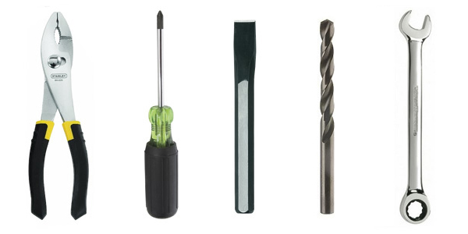

Список использованной литературы

Основные источники:
1.Андрюшин А.В. Управление и инноватика в энергетике. – М.: Издательский дом МЭИ, 2016. [Электронный ресурс].
2.Боровков В.М., Калютик А.А., Сергеев В.В. Теплотехническое оборудование. - М.: ИЦ «Академия», 2017. [Электронный ресурс].
3.Жихар Т.И. Котельные установки тепловых электростанций. Учебное пособие. – Минск: Вышейшая школа, 2018. [Электронный ресурс].
4.Фокин С.В., Шпортько О.Н. Системы отопления, вентиляции и кондиционирования воздуха: устройство, монтаж и эксплуатация. – М.: ИНФРА – М, 2015.
Дополнительные источники:
- Баранов П.А., Баранов А.П., Кузнецов А.А. Паровые и водогрейные котлы (Эксплуатация и ремонт). - М.: ПИО ОБТ, 2016. - 302с.
- Боровков В.М., Калютик А.А., Сергеев В.В. Ремонт теплотехнического оборудования и тепловых сетей. - М.: ИЦ «Академия», 2011.- 200 с.
- Варфоломеев Ю.М., Кокорин О.Я. Отопление и тепловые сети. - М.: ИНФРА-М, 2006. - 480с.
- Максимов И.Г. Механизмы и оборудование для производства сантехнических и вентиляционных работ. – Волгоград, ИД «ИнФолио», 2016.
- Соколов Б.А. Котельные установки и их эксплуатация. - М.: Академия, 2005. - 432 с.

